Nama : kevin hansa wardhana

NIM : L200180004

Kelas : A

**PRAKTIKUM SISTEM BASIS DATA**

**MODUL 1**

1. Membuat database baru di mysql

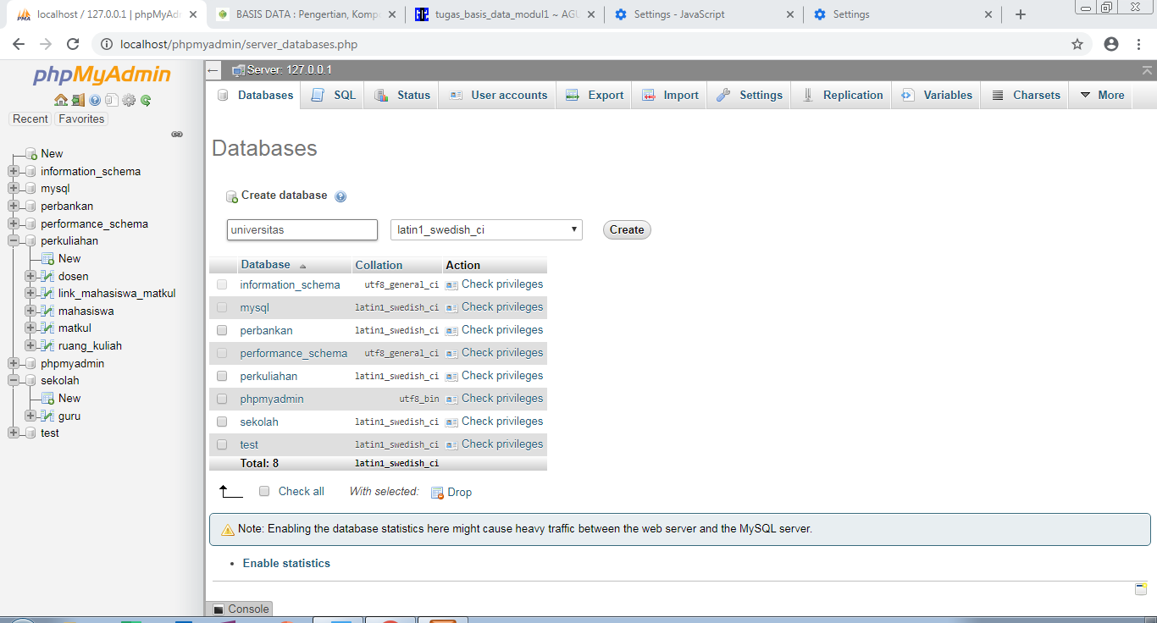

1. Membuat field baru

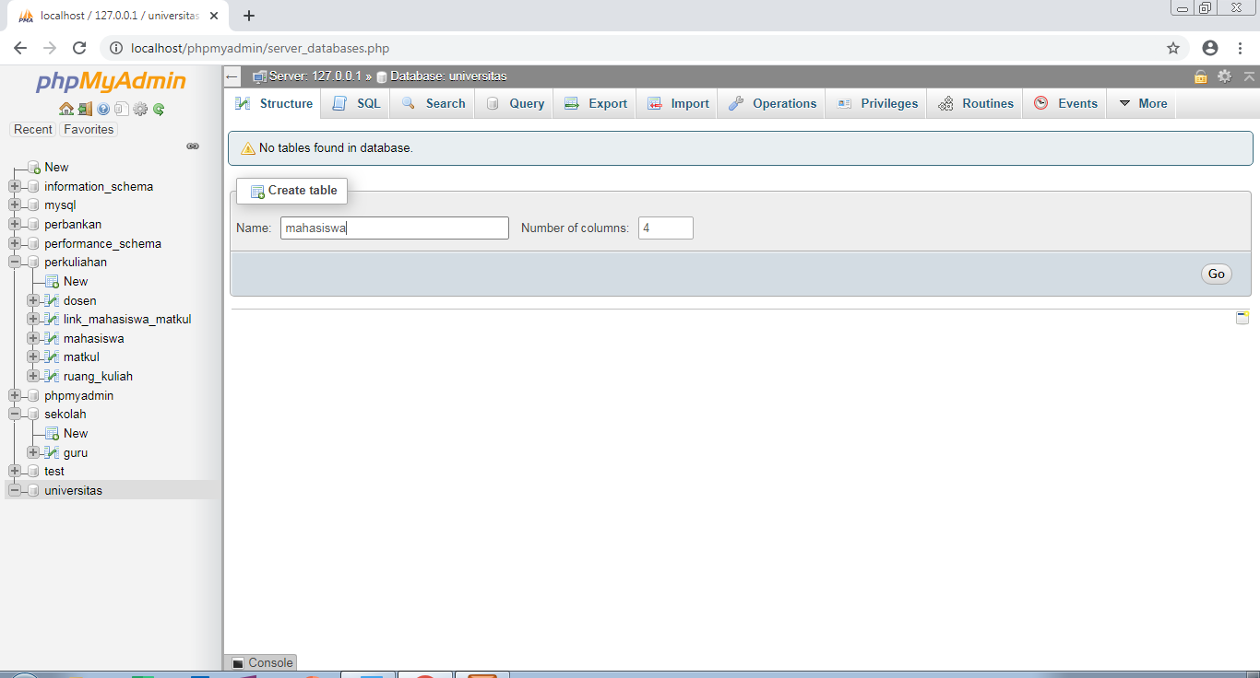

3.membuat isi field

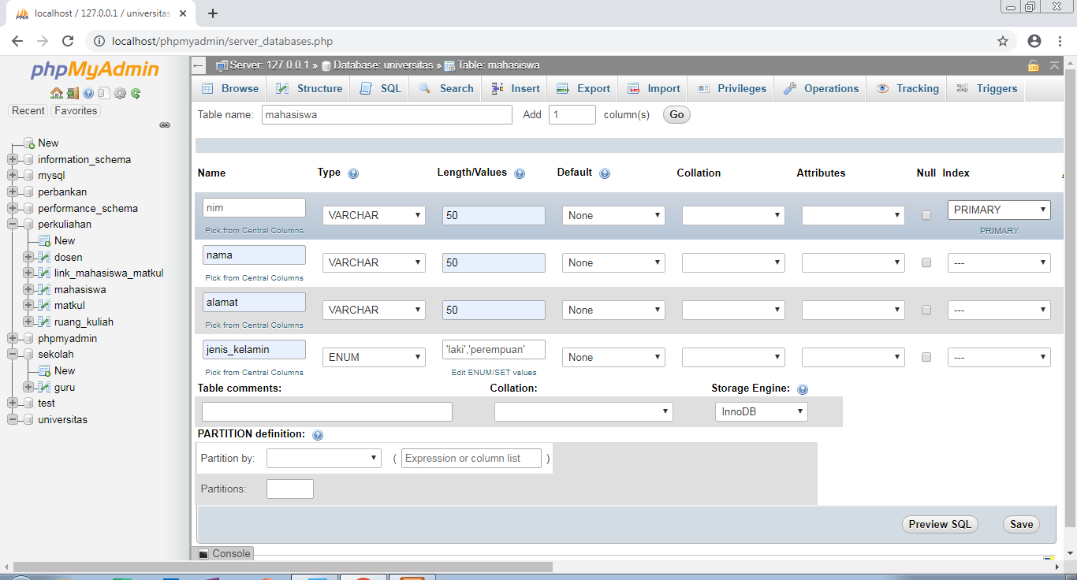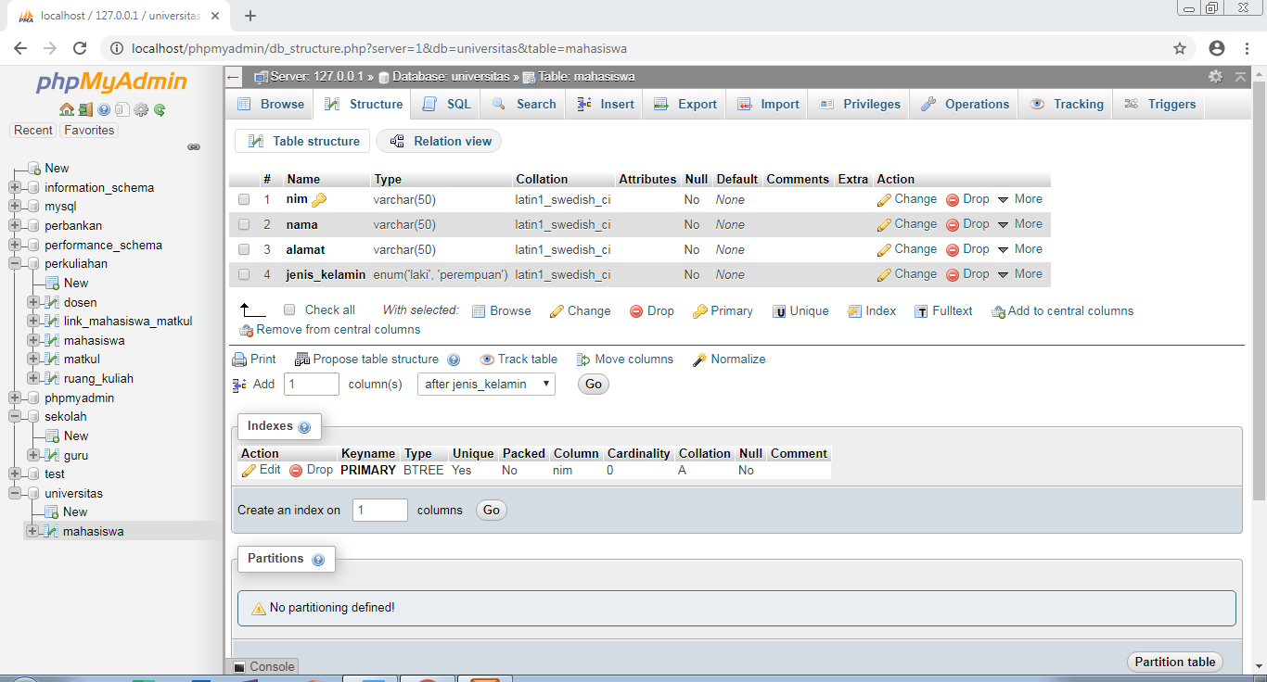

1. Mengisi data

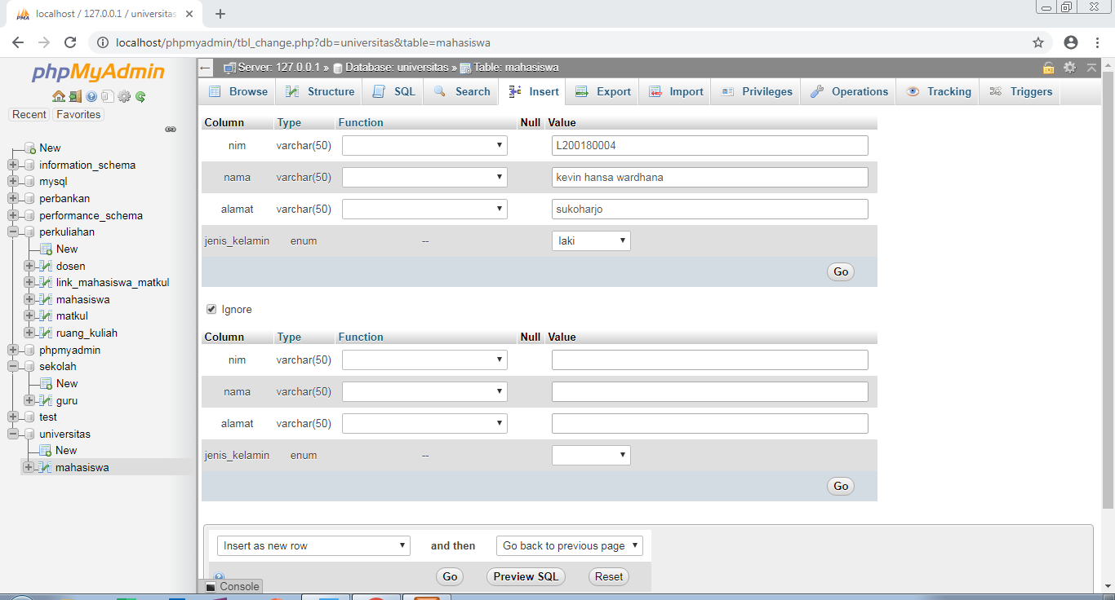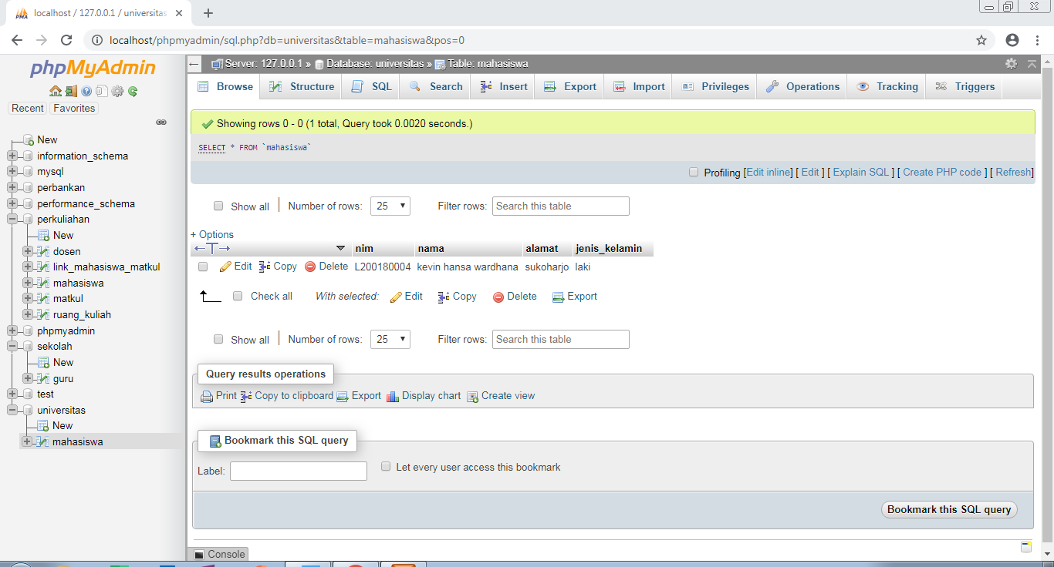

2. membuat database di command prompt

